Отчёт по этапу №1 индивидуального проекта

Основы информационной безопасности

Мурашов Иван Вячеславович

Содержание

Список иллюстраций

Список таблиц

# 1 Цель работы

Целью данной работы является приобретени практических навыков по установке операционной системы Linux на виртуальную машину.

# 2 Задание

1. Установить дистрибутив Kali Linux на виртуальную машину.

# 3 Теоретическое введение

Kali Linux — это дистрибутив Linux на основе Debian с открытым исходным кодом, предназначенный для расширенного тестирования на проникновение, проверки уязвимостей, аудита безопасности систем и сетей.

**Сферы применения дистрибутива**:

* Тестирование на проникновение. Kali Linux широко используется в области тестирования безопасности, чтобы оценить уязвимости в компьютерных системах, сетях и приложениях. ОС предоставляет множество инструментов для обнаружения уязвимостей.
* Цифровое расследование. Дистрибутив предоставляет инструменты для сбора и анализа цифровых данных, включая восстановление удаленных файлов, извлечение метаданных, анализ системных журналов и т.д.
* Обратная разработка. Kali Linux содержит инструменты, которые помогают разработчикам анализировать готовое программное обеспечение, чтобы понять его работу, выявить уязвимости или разработать альтернативные реализации.
* Безопасность беспроводных сетей. У ОС есть набор инструментов для проверки и обеспечения безопасности беспроводных сетей. Kali Linux поддерживает анализ беспроводных протоколов, перехват и дешифрование сетевого трафика, а также атаки на беспроводные сети.
* Защита информации. Kali Linux также может использоваться для обеспечения безопасности информации, включая мониторинг сетевой активности, обнаружение вторжений, защиту от DDoS-атак и настройку брандмауэров.

# 4 Выполнение лабораторной работы

Загружаю с официального сайта [сборку виртуальной машины на базе Kali Linux](https://www.kali.org/get-kali/#kali-virtual-machines) (рис. 1).

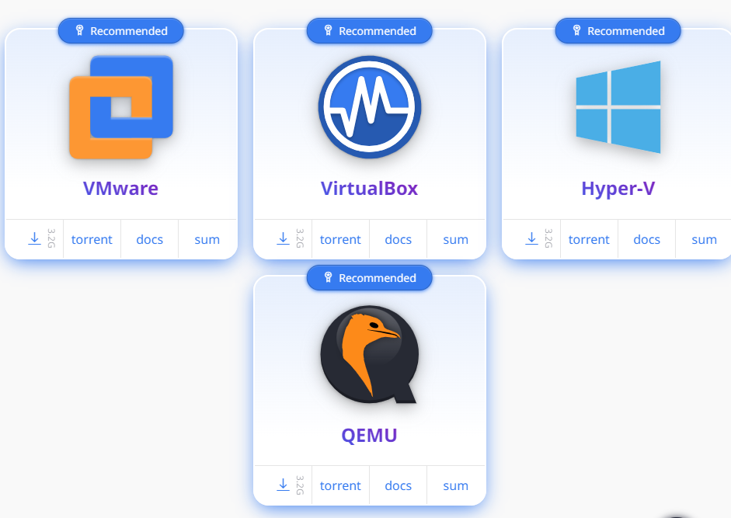

Рис. 1: Создание виртуальной машины

Выставляю базовые настройки: размер основной памяти 5120 Мб и 5 ядер процессора, двунаправленный буфер обмена, 48 Мб видеопамяти, остальные настройки были подхвачены автоматически (рис. 2).

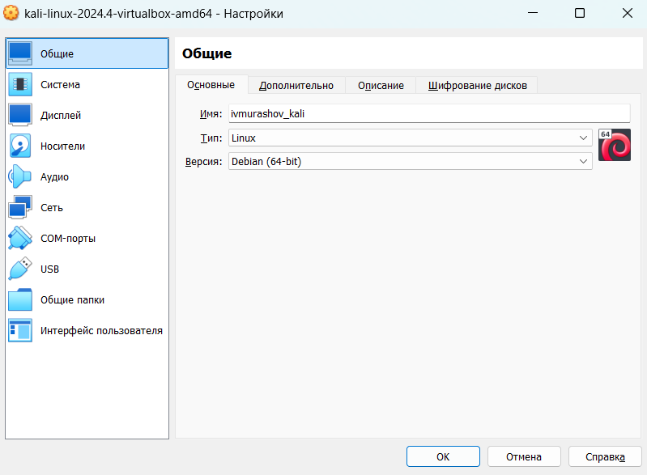

Рис. 2: Создание виртуальной машины

Запускаю систему, удивительно, но она больше ничего не затребовала, кроме логина и пароля. Кто говорит, что логин - “root”, а пароль - “toor” не знает, о чём говорит. Дефольно они: “kali”, “kali” соответственно (рис. 3).

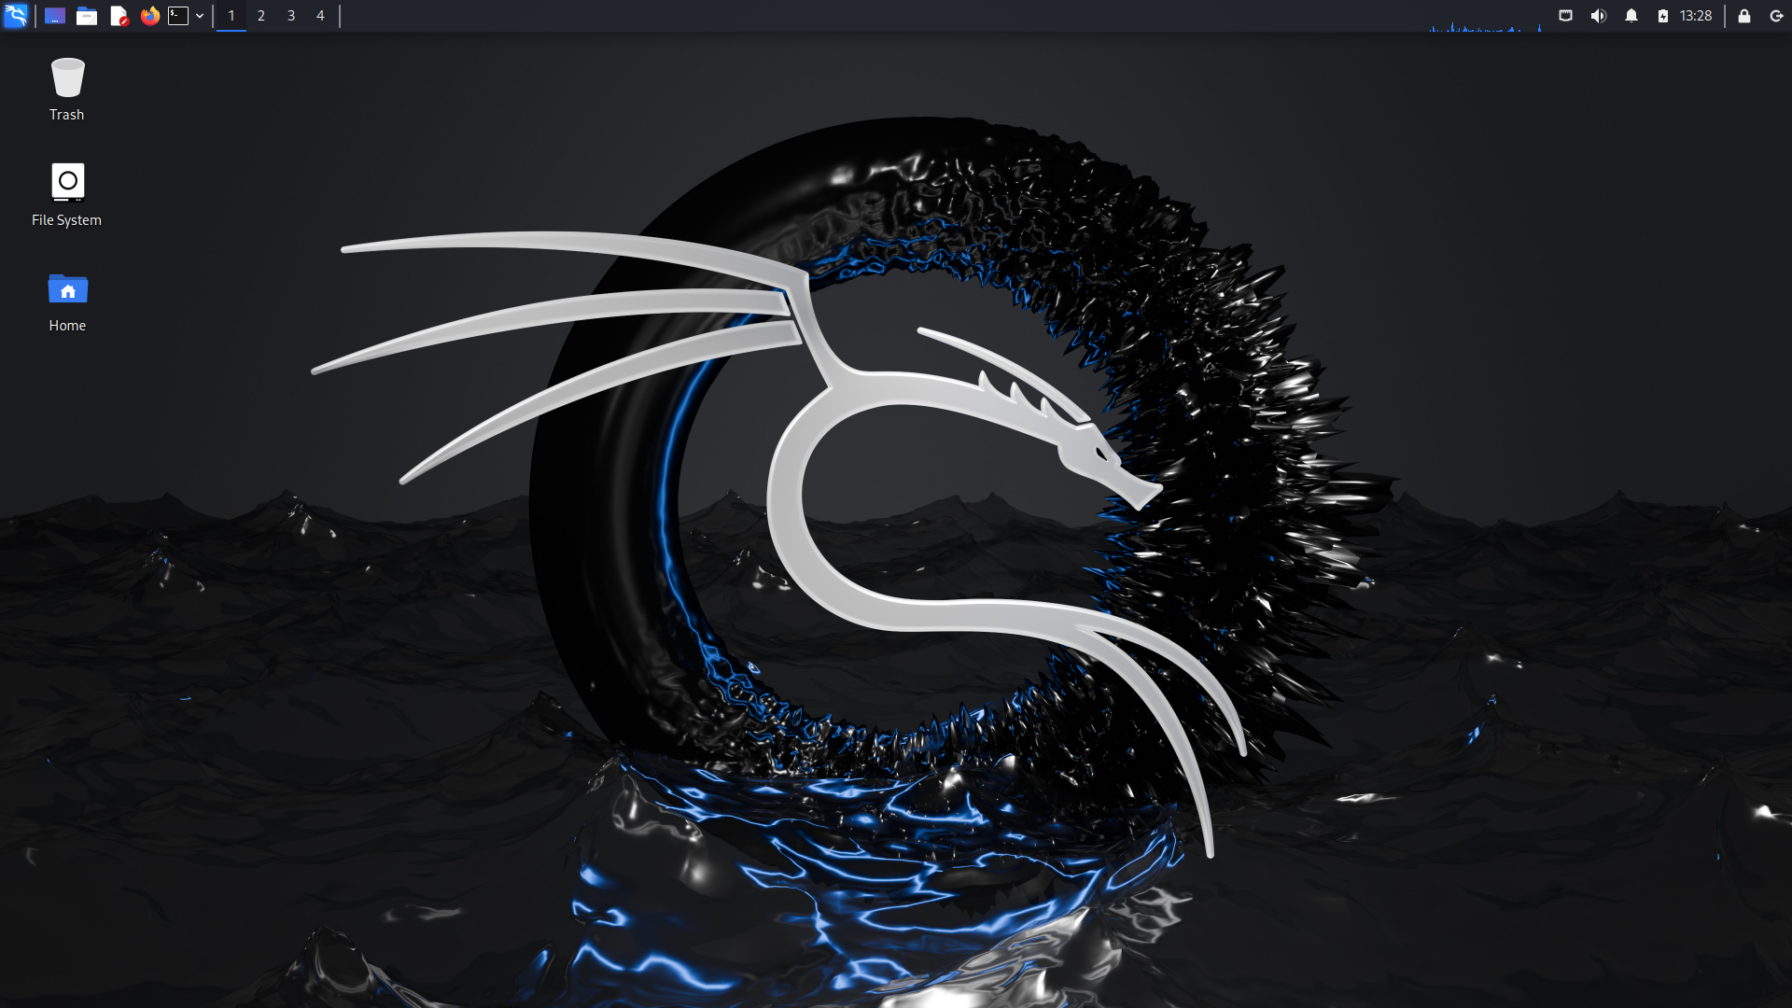

Рис. 3: Создание виртуальной машины

В настройках меняю имя пользователя, даю доступ к руту, меняю пароль. Так же советую изменить hostname ручками в консоли (рис. 4).

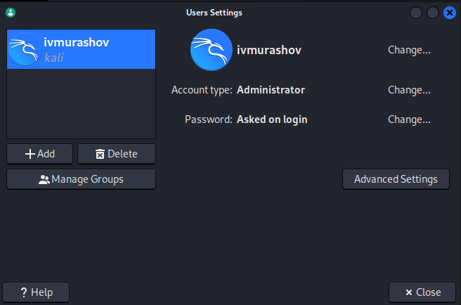

Рис. 4: Настройка виртуальной машины

Просматриваю корректность данных после перезагрузки системы (рис. 5).

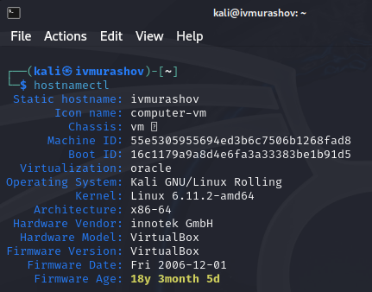

Рис. 5: Настройка виртуальной машины

Аналогичным образом, в настройках добавляется русская раскладка и всё, что вашей душеньке угодно.

# 5 Выводы

В ходе данной лабораторной работы я приобрёл практические навыки установки операционной системы Linux на виртуальную машину.